2
3
4
5
6
7
8
9
10
11
1

1. Symbol Warszawy, pół- człowiek, pół- ryba.
2. Kto ty jesteś …?
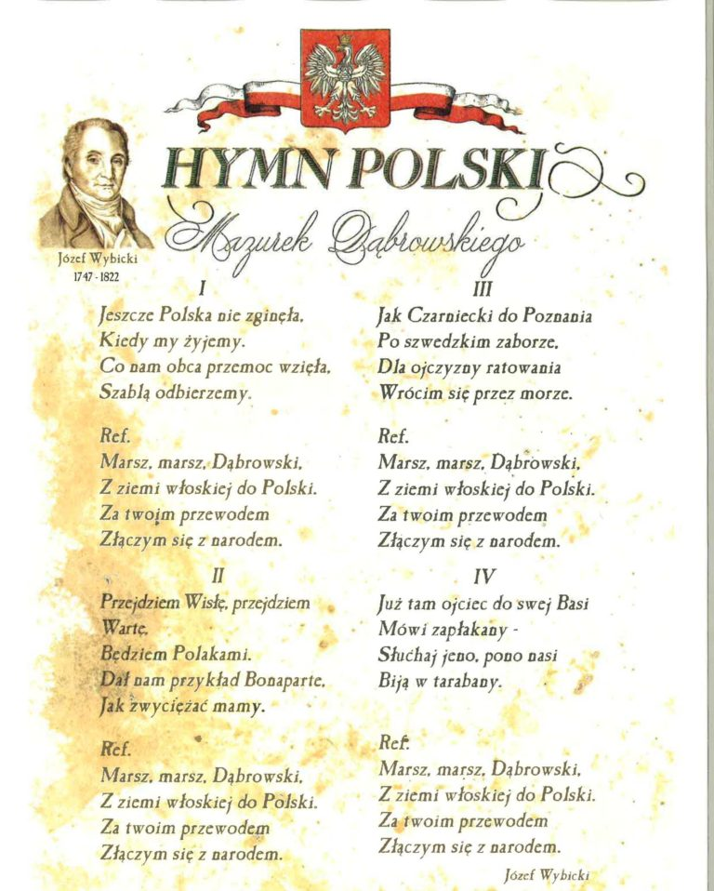
3. Jeden z symboli narodowych.
4. Stolica Polski.
5. Jaki ma kolor korona orła w godle narodowym.
6. Nad jakim morzem leży Polska.
7. Polskie góry.
8. Wielka pieśń narodu polskiego.
9. Jeden z kolorów flagi polski.
10. Robimy z nich pisanki.
11. Wywieszamy ją z okazji uroczystości państwowych.

